**Девяносто первый Синтез Изначально Вышестоящего Отца, ИВДИВО-здание каждого ИВО, ИВДИВО-Синтез ИВАИ ИВ Человек-Служащий ИВО, 2023.11.19-18, г. Иркутск, АС Виталий Сердюк.**

**1 день 1 часть**

У нас сегодня 91 Синтез, 3-й по горизонту, ИВДИВО-Синтез ИВ Человека-Служащего ИВО, организация ИВДИВО-здание каждого. Вопрос: почему **каждого**? ИВДИВО-здания Аватар Ипостасей и Аватаров Синтеза. Почему фиксируются на каждого? ИВДИВО-здание ИВАС Кут Хуми фиксируется на каждого по степени Полномочности кто кем является. Отсюда ИВДИВО-здания каждого в разных ИВДИВО-полисах. Служите где? А в каком здании служите? Служим в здании подразделений. Ну допустим в ИВДИВО-полисе Кут Хуми. Он на весь ИВДИВО-полис. Вы Кут Хуми выражаете всем городом. Служа в здании подразделении вы фиксируете на себя весь ИВДИВО-полис Кут Хуми. К примеру эманации идут на весь ИВДИВО-полис Иркутск. Вы учитесь эманациями расширению полей на весь Иркутск. Когда вы служите в разных, то прислуживаться тошно... Вы служите в здании подразделении. И вы в нём служите, он находится в ИВДИВО-полисе Кут Хуми. А в ИВДИВО-здании самого Кут Хуми, что делаете? Некоторые ничего не делают.

1. **К Полномочный**, у него нет ЭП, другими словами не служит. Это как раз ИВДИВО. Полномочиями мы действуем в ИВДИВО. Полномочия не действуют, когда вы бездействуете. Когда Полномочный не исполняет поручение, или ничего не делает, нет фиксации Кут Хуми. Когда начали действовать Полномочиями, исполнять поручение и дела, то фиксация Кут Хуми идёт. В повседневной жизни даже идя в кафе, бывает зашёл не туда. И тут уже фиксации нету Кут Хуми, Отца. Когда действуете САМИ, идёт ваша свобода Воли. То есть зашли сделали действия САМИ. Тут нет Кут Хуми и Отца. Полномочный - это действующий в ИВДИВО. У полномочного 5 уровень в практиковании.
2. **А Компетентный** - организации ИВДИВО, здесь служите. ИВДИВО-Иерархия. Вы когда служите вы Член ИВДИВО-Иерархии. В служении появляются Компетенции, нарабатываете сами в служении.
3. **Ж** **Человек** - Человек - это тот, кто развивающийся. Человек без одной части - это Несчастный, а если внутри части убрать это калека. Человек - Жизнь. Живёт, реплицирует, созидает, творит, любит,мудрит, волевит, синтезирует. 8-рица от Жизни до Синтеза.Вы жизнь любите. Когда спрашивают что Есмь Любовь? Думают о любви мужчины и женщины. Когда идёте к Кут Хуми в его здание, вы любите его?. Или несёте часть ИВАС Кут Хуми... (с разными внутренними состояниями). Проектом занимается Человек. Метагалактический Синтез и Парламент для граждан. Если вы действуете в Партии или других организаций, то вы Полномочный. Если в Парламенте вас назначили Главой, то Савелий вам поручает, вы Компетентный. Расширить можно на 16-рицу от Могущества до Синтеза ИВО. Член Иерархии, Член организации во внешней реализации, выше ещё два варианта. Когда вы обучаетесь вы относитесь к АС Фадею.
4. **Д Ученик** Вы обучаетесь в ИВДИВО-здании Кут Хуми. Являетесь Учеником.
5. **Ы** **Потенциальный** - Стяжание Абсолюта вас потенциализирует. Энергопотенциал. ИВДИВО-развитие ИВО. Когда делаете практики минимально Потенциальный. Глубина практики должна быть в 4 степени Компетентного (от Потенциального до Компетентного). Практика погружение идёт на Синтезах вас в погружают в Синтез ИВО, ИВАС Кут Хуми. Ведущий пользуется вариантами практики ИВДИВО-развития. Я развиваю ИВДИВО, или ИВДИВО меня развивает.
6. **Й** **Антропный -** у него тоже части. Если вы обучающийся в Образовании у АС Фадея. ВШС - выше находится на 15. Высшая школа считается после вузовского обучения, студенты тоже есть. Входя в ВШС, у вас срабатывает жесточайший отбор от Посвящённого до Отца ИВО (8-рица Субъекта ИВО). Одеваться по форме чётко нужно, отправят вас к АС Фадею в образование. В ВШС вы минимально Посвящённый. Там идёт не обучение и не образование, а какая-то компетентная деятельность Синтезом. На Синтезе МЫ ПРОХОДИМ СИНТЕЗ. Называется Философские чтения Синтеза. В ВШС можно назвать Путником Синтеза. На Путях к Господу, на Путях к Отцу. В ВШС вы в Пути Посвящённого или Служащего, вы идёте Путём Синтеза. В ВШС идёте Подготовкой (верификацией). Верификация - это верифицирует вас на уровень глубины Компетентности вашей деятельности Синтезом. Вы Учителя Синтеза, Путник Учитель Синтеза попадаете на подготовку в Высшую Школу Синтеза. Здесь нужна степень ваша, как Учителя Синтеза. Хотя многие не Учителя Синтеза, а вас наделяют данной степенью сразу при вступлении в должность. Чтобы вы подготовку проходили в ВШС.

**К а ж д ы й - 6-рица реализации от Полномочного до Антропного** ( 6 букв-6 реализаций). (смотрите рисунок №1 ниже).

Рисунок №1

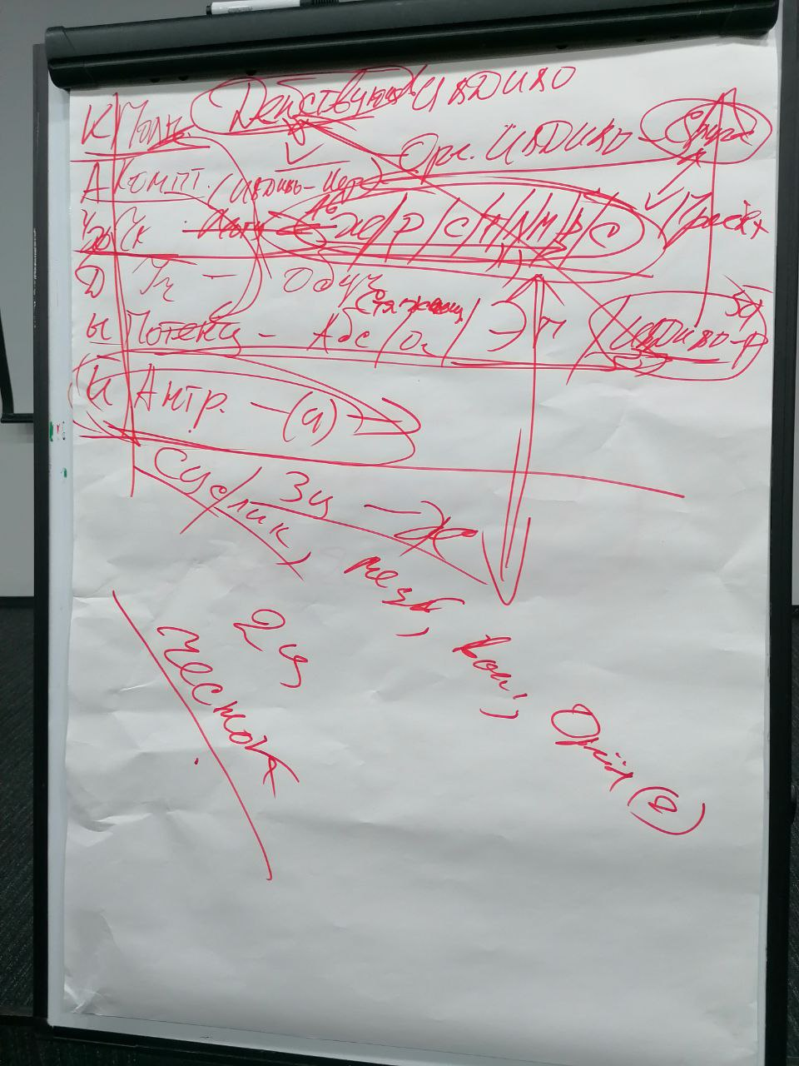

Мы каждую неделю восходим Метагалактиками, и Октавами. Как только мы прекращаем тренироваться в Метагалактиках, все потом приходит в свой размер масштаба реализации. Потенциал сохранился конечно. Стяжание Метагалактик и Октав расширяет каждого из нас. Чтобы Хум наш работал, а не сужался.

Вы как действуете в организации Политическая партии АС Владомира. Почему замолчали? Тишина наступила во внутреннем, опустились ниже Антропного, на уровень Суслика, Сусло--брожение, Лик- лицо, на этом уровне практически лицом об асфальт. Боги - третье царство животное. Человек - четвёртое царство.

Путин когда пришёл к власти изменил названии в воинских званий, убрал все животные названия, но не дошёл до гербов, где изображаются животные - двуглавый орёл. Поменять много денег нужно на всех гербах и так далее. Символьно - знаковая система осталась ещё.

Когда вы входите в ИВДИВО-здание вас спросят ты кто? Если ты Полномочный, а дела нет, скажут «пошёл вон» ( как в царь посылал, когда нет дела). Войдя в здание Кут Хуми не одевается Форма нужная, когда нет деятельности. Форма не поможет. Свой ты чем? Частью и Ядром ИВАС Кут Хуми. Главное возжечься им, вам скажут проходи. Вам Кут Хуми дал Ядро и свою Часть, вы свободно проходите в ИВДИВО-здание ИВАС Кут Хуми. По своим полномочиям входим в организации, к примеру в Парламент входит, как Полномочный, и сенатор Парламента одновременно. Сенатор, как Глава ИВДИВО ВС. Потому что назначенный. Поручение делать Партию ИВО на физике реализуется, ВС, как член Политбюро. Реализовали немцы, зарегистрировали Партию.

У Человека, как у синтезирующего у вас внутри идёт генерирование 91 Синтеза.

У Антропного по номеру Эволюции. Какая у вас Эволюция?. (смотрите рисунок №2, и ниже таблица, отражающая данный рисунок).

|  |  |  |  |  |
| --- | --- | --- | --- | --- |
| 6 раса | Полномочный | Действующий | 512 частей | Должностно Полномочные  ИВДИВО |
| 5 | Компетентный | Служащий | 256 частей |
| 4 | Человек | Синтезирующий | 128 частей |
| 3 | Ученик | Обучающий | 64 частей |
| 2 | Потенциальный | Стяжающий | 32 частей |
| 1 | Антропный | Эволюционирующий | 16 частей |
| 0 | Образ | Имя Человека |  |

Рисунок №2

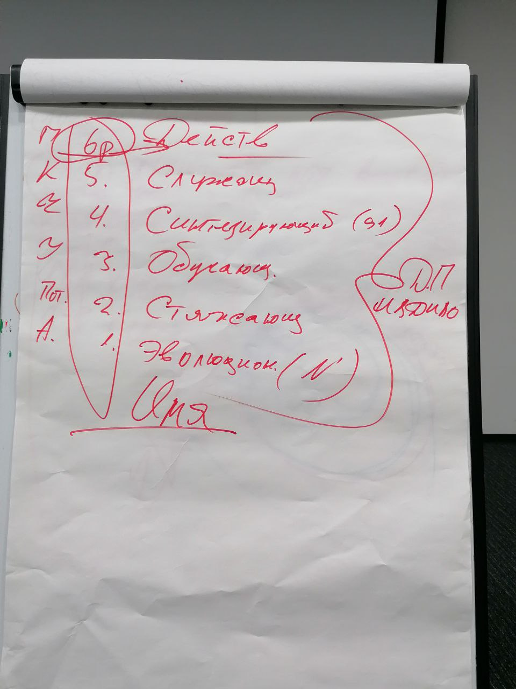

Жена это практикующая женщина, мужчина это практикующий. Любовь это одна из практик. Это ИВДИВО-развитие. Человек - антропос первая эволюция. Семейные отношение, это потенциал как Семья, для создания семьи, рождения детей. Как Потенциальный создаю семью, рождение детей, практикующий Любовь как мужчина и женщина. При общении всегда в начале Этика, то есть обращение к собеседнику в зависимости от ситуации. Пример Аватаресса Синтеза Фаинь, в кабинете она Аватаресса Синтеза. А в гостях у ИВАС Кут Хуми Фаинь она не Хозяйка, её так не назовёшь, а Любимой не назовёшь, любовь конечно есть к Фаинь (любовь не гендерная). Дома можно назвать Владычицей свою жену., если муж её любит. То есть по Субъектности.

Комментарий к практике; мы идём в здание к ИВАС Кут Хуми. Куб Синтеза сканирует ты кто? Определяемся кто вы в практике по 6-рице от Антропного до Полномочного в ИВДИВО-здании.

***Практика №1******Первостяжание*** *(01:49-02:45) Вхождение в 91 Синтез Изначально Вышестоящего Отца, тренинг в ИВДИВО-полисе ИВАС Кут Хуми в 448 архетипической Октаве 960 ОМ ИВДИВО, переход в центральное здании центр управления ИВДИВО-полиса. Стяжание Образа 6-ричной реализации каждому. Стяжание фиксации на всех от Полномочного до Антропного 6-ричной реализацией каждого ИВДИВО-здании ИВАС Кут Хуми.*

***Объявление: Теперь после майских Стяжаний, когда в мае утвердили вас в должности необходимо всем стяжать фиксацию ИВДИВО-здания ИВАС Кут Хуми в 960 архетипе ОМ ИВДИВО. Ещё эту практику нужно исполнить всем ДП.***

Некоторые туда не доходят. Вы в зале ИВАС Кут Хуми появляетесь конечно, а когда говорим про ИВДИВО-здание ИВАС Кут Хуми туда не попадают некоторые. А попадают в зал к Кут Хуми в здании подразделении. Для некоторых Куб Синтеза ИВДИВО-здания Кут Хуми открытие сделал. Так как некоторые впервые там появились.

Со знаменем Фадея делать нечего в ИВДИВО-полисе ИВАС Кут Хуми. Идёте в ИВДИВО-полис ИВАС Фадея в его ИВДИВО-здание. Он занимается всеми школами, образовательными учреждениями.

Мы, когда решаемся учиться, то решаю ракурсом Энергии, то есть на физике. Сюда на Синтез устремляетесь Энергией для прохождения Синтеза, далее Светом, Духом, Огнём. Когда в практике стояли телом в ИВДИВО-полисе ИВАС Кут Хуми смотрели своим Духом, воспаряясь над городом, и расширяясь на масштаб 9-миллионого города, охватывая данное пространство Духом. Духом это минимально Духом на весь город. Выходя в ИВДИВО-полис вы идёте в Духе. А в здании ходим Огнём. А когда вы были в ИВДИВО-здании Кут Хуми, вас тестировали в практике на Огонь Полномочного. Вы должны были внутри общаться Огнём с Кут Хуми.

Сегодня у нас тема ИВДИВО-здания каждого. Поэтому и Синтез идёт таким образом, что вас тестируют по 6-рице реализации. Куб Синтеза сканирует ваш Образ при выходе в зал. Поэтому стяжали её в практике. Если у вас нет Образа Служащего, у вас нет Компетентного. Если у вас нет Образа Обучающего, у вас нет Образа Ученика. У вас должен быть Образ хотя бы Человека. И проверяется все не технически, а проверяется 16-рицей фундаментальностью Материи. К примеру флюидичность, нас проверяли на флюидичность по 6-ричной реализации каждого. 6 Образов слились, и вы всё равно перешли на один из этих уровней. В зале Потенциальные были, от них эманировался заряд их Потенциала. В ИВДИВО-развитие первое это Образ Жизни. Для вас что такое Образ Жизни. Для большинства это внешний Образ Жизни, а для Кут Хуми внутренний Образ Жизни. Нас смотрят по внутреннему в залах ИВАС. У каждого должен быть внешний и внутренний Образ Жизни. Из семьи ребёнку идёт Образ, а в обществе социализируясь ребёнок, бывает так , что вырастает у него Эго (когда ребёнок избалованный воспитанием родителей). Далее в обществе социализируясь у ребёнка растёт Личность.

По имени каждого определяется Образ каждого. Когда вспоминаешь кого-то по имени и Образ его накрывает в зале, где физически находишься. Имя ниже эволюционного Антропного Образа. Синтезом мы достигли, чтобы бы вы не делали в предыдущих воплощениях ваше ИМЯ имеет самый сильный Образ на данное воплощение.

960 арх ИВДИВО/ 448 архетипической Октаве, здесь стоит ИВДИВО-полис ИВАС Кут Хуми. Вся Октава компактифицируется в природу, и стоит ИВДИВО-полис.

|  |  |
| --- | --- |
| 960 архетип ИВДИВО | 448 архетипическая Октава |
| Зал Кут Хуми из 1025 архетипа ИВО, там Вечность ИВО. По всем 960 архетипам ниже находятся залы Кут Хуми | ИВДИВО-полис ИВАС Кут Хуми |
| В ИВДИВО-полисе ИВО стоит центральное здание ИВО. В 1025 арх Здание ИВО 1024 этажа. И отсюда проецируются все залы ИВА, ИВАС. | ИВДИВО-здание ИВАС Кут Хуми, его зал на 448 этаже, а на 512 этаже зал ИВО.  В практике каждый стоял на своём этаже. |

ИВДИВО-полис синтезирует Космос 1024-рично. ИВДИВО это Сфера, внутри него много оболочек. Каждая оболочка это архетип. Всё вместе стыкуется на севере в ИВДИВО-полисе ИВО, здесь есть и 960, и 706 и так далее. Фиксируется северный Полюс на ИВДИВО-здание ИВО. Когда мы стоим в зале ИВАС Кут Хуми 960 арх ИВДИВО, мы стоим в 1024-ричном здании ИВО на 960 этаже. Они взаимопроникают в друг в друга как взаимопроникающие залы. На 960 архетип мы идём оболочкой. Мы можем ходить в Космос 47 Мг, а оболочечно идём в 1024 архетипа. (смотрите Рисунок №3 ниже, схема наверху ещё указана в таблице)

Рисунок №3

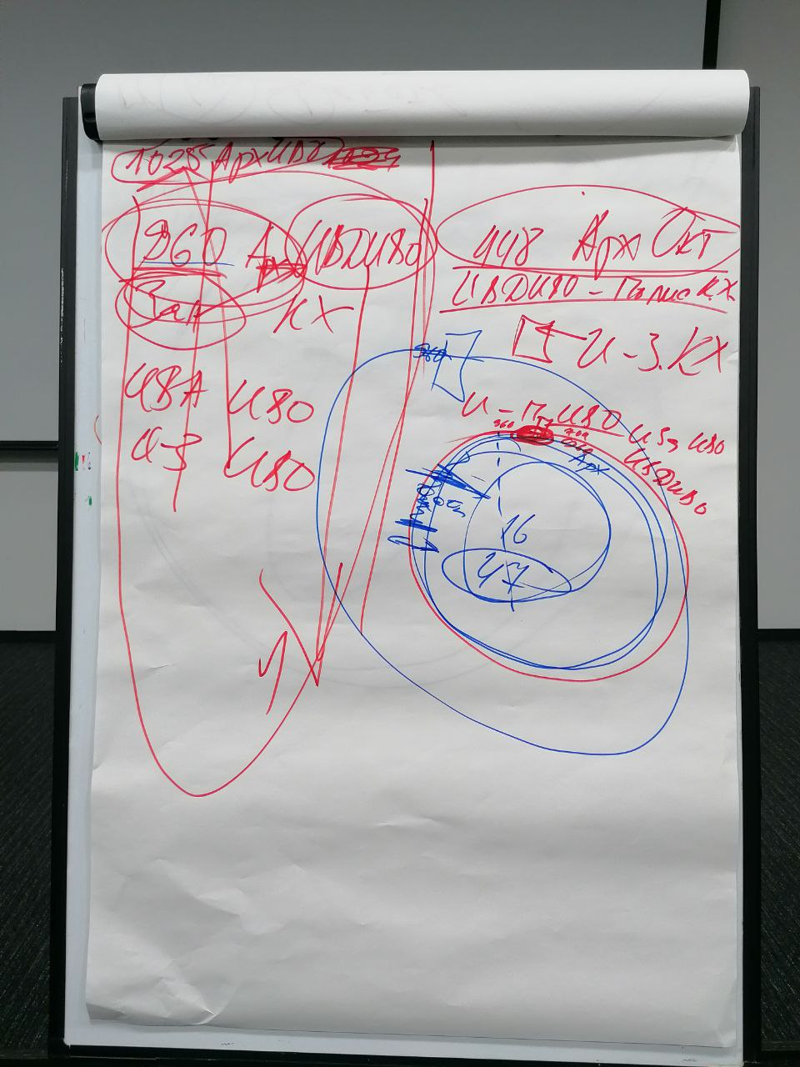

Зал ИВО на 1025 этаже. Вышли в Космос ИВО на 1025 этаже зале ИВО. Перешли в 960 там зал ИВАС Кут Хуми. У ИВАИ Человека-Служащего Синтез Принципа. Хождение по залам это принципиально. Мы стали в залах внешним Синтезом. Здесь Синтез внутренне, а нас тренируют на миракль, переключение на внешний Синтез. Внешнее -внутреннее. Внутреннее -внешнее. Там внешне переключились, здесь внешнее и заполняетесь Синтезом.

***Практика №2*** *(03:49-04:26) Тренинг на взаимоорганизацию зала 960 архетипа ИВДИВО ИВАС Кут Хуми с ИВДИВО-зданием ИВО 1025 архетипа и 448 архетипической Октавы, как явления Большого Космоса. Переход в кабинет Главы ИВДИВО Синтеза ИВАС Кут Хуми. Выход в 704 зал ИВАС Фаинь в ИВДИВО-здании ИВО 1025 архетипа, переход в кабинет к Главе Отдела Синтеза ИВАС Фаинь. Выход из 960 архетипа ИВДИВО в Большой Космос 448 архетипической Октавы. Фиксация 448 архетипической Октавы на каждом. Тренинг в 960 этаже зала ИВАС Кут Хуми в ИВДИВО-здание ИВО. Выход в зал ИВО ИВДИВО-полиса Вечности ИВО на 1025 этаже здания. Возвращение в физический зал, где установлен зал ИВО с 1025 архетипа, и стоит вертикаль 91 Синтеза.*

По вопросам сбора команд на Синтезы можно обращаться к ИВАС Фаинь.

**1 день 2 часть.**

Вы как Партия ИВО куда входите? Для нас она внутренняя. Когда выходим в 952 Октаву активируем внутреннее Партии. 440 Метагалактика вовне, внешняя деятельности Партия ИВО. Куда входит Политическая Партия куда они ходят? Был слух что они ходит в 952 Октаву. Как их заметят граждане?. Максимум Политическая Партия АС Владомира ходят в 440 Метагалактику. При внешней деятельности Политической Партии для граждан должны выходить в 16312 вцр Мг Фа. И то это очень масштабно и высоко. А так нужно выходить в 440 высокую цельную реальность Мг Фа. Метагалактика Фа стоит на всей Планете. Политическая Партия это для Человечества, не для Полномочных и Компетентных. Физический мир 4096 вцр, с 448 и 440 физический мир Планеты Земля дойдёт до Человечества. С людьми работает АС Владомир, а АС Владомир 16312 вцр Мг Фа работает с внутренним миром людей. Для реализации деятельности Политической Партии АС Владомир 440 вцр. Все проекты таким образом развёртывается для граждан.

Империя для граждан на 444 вцр Мг Фа, а для внутреннего людей на 16316 вцр. Проекты созданы для людей, деятельность только в Метагалактике Фа. У нас есть проекты для ДП, они выше идут. ВШС уже проект для Компетентных. Первые 16 организаций они для людей. Выше Сераписа для Компетентных. У нас проекты ничем не отличаются от Полномочной и Компетентной деятельности. ДП ИВДИВО входят в Октавы. Член Иерархии Компетентный ходит в Мг. Как люди мы идём максимум до Соль-ИВДИВО Мг. Выше неё для людей не развёртывать деятельность. В первую очередь должны работать с видами материи в проектах. Так как люди материалисты. Если ведут в Октавы граждан, то портите их Жизнь, могут наказать их. Выходя в 440 до Отца не доходят, их не наказывают. 440 слоёв видов организации материи, где может фиксироваться на этом уровне Китайская Партия. Материалисты - это уровни, слои. Метагалактика высокая цельная реальность, Галактики уровни, Солнечная Система слои, Планета Земля - синтезфизичность.

ИВДИВО - 1025 архетипов ИВО. 448 арх Октава это Космос. 960 архетип ИВДИВО это что? Это оболочка ИВДИВО. А почему она возникает? Это 448 часть ИВО Октавной реализации, ИВДИВО Отец-Человек-Субъект ИВО. У самого ИВО 1024 части. Можем видеть как 512 Мг-х, 512 как Октавных. В центре Большого Космоса стоит всегда Физическое тело ИВО, где все части ИВО, все виды Космоса ИВО. Мы ходим к Отцу в 1025 архетип. Мы видим по Образу и Подобию Отца. Одна часть на Одну Октаву, на одну Метагалактика. Мы сейчас идём по 2-3 Октавам. (Смотрите ниже рисунок №4)

Рисунок №4

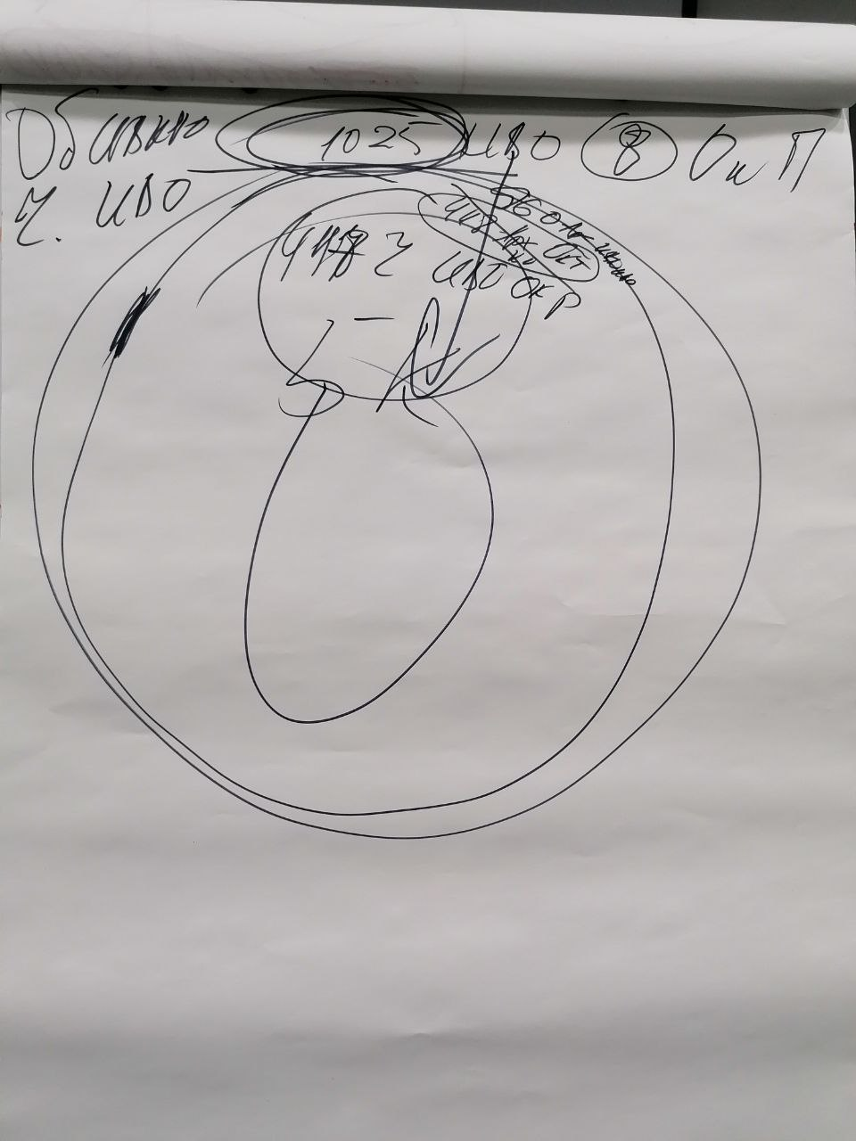

***Практика №3 Первостяжание*** *(00:51-01:14) Выход в Большой Космос 448-й архетипической Октавы ИВАС Кут Хуми. Явление части ИВДИВО Отец-Человек Субъекта каждого в части самого ИВО ИВДИВО Отец-Человек Субъекта в здании ИВО в 1025 архетипе. Подарок от ИВО именниникам. Выход в Космос 192 архетипической Октавы ИВАС Синтезы Фаинь из 704 зала. Явление части Праполномочия Синтеза ИВО каждого в части ИВО Праполномочие Синтеза ИВО в Космосе. Явление 1024 Частей, и видов Природы, и 1024 Космоса Большого Космоса ИВО на Планете Земля в новой реализации Изначально Вышестоящего Отца собою.*

**2 день 1 часть**

1. Продолжаем заниматься ИВДИВО-зданиями каждого. Сегодня стяжаем 16 Октаву, вхождение, перевод Компетенций, личных зданий, перевод зданий подразделений. Вчера хорошо отзажигали, Космос отреагировал на наши вчерашние стяжания. Фиксация пошла на 2 части. Большой Космос зафиксировался на 2 части физические. Пошло насыщение и фиксация на все тело. Поначалу было хорошо, потом неоднозначно. Большой Космос зафиксировался и спросил нас кто вы?. Синтез всех Метагалактик это тоже Космос очень большой. В каждой Октаве Космосы видов Октав ещё по 1 048 576 Метагалактик в нём. Фиксируется на 512 Октав из 1 048 576 Метагалактик. Если аналогизировать масштаб объём он очень огромный. Начали нас тестировать, как мы можем действовать в Большом Космосе. Первая Октава Фа это не физика особо. **Космос всех Октав нас изучал космически, и пристраивали всех. Тренировали наши тела на температуру на воздух и так далее в Большом Космосе. Ночью проходили тест Большого Космоса**. Гагарина тоже тестировали, когда выходил в Космос. Мы прошли этот тест, результаты будут в веках, будем накапливаться. Когда будем повторять эту практику будем тестироваться каждый раз. Отец сказал возможно будет тестировать каждую часть. Ответов точных пока нет на этот счёт. Нам удалось закрепить Большой Космос на физике. Было достаточно сложно. Наше Физическое тело будет окончательно закрепляться в Космосе.
2. Второй момент: Отец Изначальный он один. Мероощущение даёт распознавать разных Отцов. У нас внутри 400 тел. Некоторые части в виде Души, на все тело стоит. У каждого тела своя скорость. Ипостасным телом выходим в залы, там скорость большая нежели на физике. Полчаса в практике Ипостасным телом прошло, при возвращении на физику в теле ощущается, как будто несколько дней прошло. Постепенно будем ощущать разницу действия разными телами.

В подготовке Тонкое Мировое тело прожило полгода в подготовке. Тело вернулось, мы повзрослели. Метагалактическое Мировое тело прожило несколько лет. Мы сегодня ходили Мировыми телами в ночной подготовке. Синтезное Мировое тело жило несколько десятилетий. Но то что мы сделали вчера проверка будет адекватностью в Жизни.

Проверка Этикой будет, по кольцу 8-1 проверят личным ИВДИВО-зданием, то есть на ваш внутренний мир. Если ты проходишь эту проверку, ты остаёшься в Большом Космоса. Прекращает фиксацию, когда не прошёл проверку. ВС проверяли в лифте после Синтеза вчера. Какое тело проверялось? В тот момент проверялся Физическое Мировое тело. Утром ты просыпаешься в Синтезе всех тел после ночной подготовки. Скорость всех Мировых тел в Октавах. Если не проверили то скорость разная по телам. ВС прошёл проверку второго тела, далее будет проверка Метагалактического и Синтезного Мировых тел. На физике снег подскользнулся упал, подошёл Человек тоже проверка на внутреннюю реакцию ищут момент проверки. Ищут реакции Человека на вас. А не вашей реакции на него. Кут Хуми говорит проверки были есть и будут. Ближайшие люди активируются и ваша реакция внутренняя. Для Большого Космоса мало проверки в практике, проверяют на физике в Жизни. Как только общаться с частями Отца, на нас пошли реакции.

Мероощущение как раз помогает проходить проверки, это внутреннее состояние Поядающего Огня. Прошёл проверку Поядающим Огнём и далее Чувстознаешь. 4 Мировых тел идут разными скоростями при возвращении в тело физическое, имеет эманации разного масштаба. У Метагалактических и Октавных Отцов разные эманации. Новенькие думают, что это разные Отцы. Но это тело Одного Отца, но разными мирами. Будут совершенно разные эманации. Масштабы поля эманаций совсем другой. На тебя идут иные реакции и внутренние состояния. Проверка, потом твоя реакция правильная. Сперва Мировыми телами прошли проверки, и соответственно также пройдёте на физике.

Как вы закрепляете свой рост? На 15 синтезе Посвящённые перешли но новый этап развития, там стяжали новую реализацию Плана Синтеза Посвящённого, на 1-2 тысячелетия впереди нежели тех Посвящённых, которые не стяжали эту практику. Как Посвящённые стяжайте и переходите но новый путь Посвящённого, переходите на новое состояние Посвящённого. И далее по Субъектности переходите на Служащего. Ипостаси, Учителя Синтеза, Владыки, Аватара, Отца. Проверка на этичность вашу, правильной твоей реакцией на ситуации в Жизни. У вас не закрепится если не пройдёте эти проверки. Это закрепляется это или в Человеке, Посвящённого и так далее. У вас может быть проверка Посвящённого. Если у вас состояние старое, должны перейти на новое через проверку. 4 Мировых тел проверяются ракурсом Человека, Посвящённого. Вчера у ВС была проверка перешла на Человеческое, на Посвящённого не могли проверить, так как вчера фанило новым стяжанием Посвящённого. Внутренняя проверка будет у Посвящённого, у Человека внешняя. Подумал значит сделал. Внутри у ВС не было реакций на проверку, если что-то подумал, значит ты не прошёл внутреннюю проверку на Посвящённого. Три тела Мировых ещё проверятся внешне. У вас внутренне проверятся все 4 Мировых тел. Внутренний инструктаж уточнили для вас.

Пока ВС говорил шла пристройка 16 Октавы. Вчера учёба была в 448 архетипической Октаве. 15 Октаву мы знаем более менее. А вот где не стяжалась Октава, тем более 448, то нас проверяют кто МЫ.

При стяжании нового могут быть проверки на Синтезе. То есть при стяжании Октавы. Надо просто делать проникаясь внутренне, в движении

***Практика №4******Первостяжание*** *(00:45-01:22) Тренинг с ИВАС Кут Хуми Фаинь на стяжание и вхождение в 16 Октаву телесной организацией каждого. Трансляция 512 архетипических частей Фа-ИВДИВО Октавы Бытия в базовые 512 частей Соль-ИВДИВО Октавы Бытия 512 архетипических Октавных Метагалактик 16 Октавы. Стяжание Человека ИВО Соль-ИВДИВО Октавы Бытия явлением физического мира синтезом 16 Октав, и синтезом 512 частей. Стяжание Рождение Свыше Соль-ИВДИВО Октавы Бытия и синтезом 16 Октав и физическим миром ИВДИВО, октавно каждым. Новое Рождение Соль-ИВДИВО Октавы Бытия каждым. Стяжание 1 048 576 Октавных частей по 1 048 576 архетипическим Октавным Метагалактикам. Стяжание Ипостаси Соль-ИВДИВО Октавы Бытия ИВО. Стяжание 512 архетипических частей с фиксацией в Ля-ИВДИВО Октавы Бытия и выражения цельностью Соль-ИВДИВО Октавой Бытия каждым.*

Первое далее пойдем сразу во вторую практику. Второе идёт стабилизация телом Посвящённого и частью Посвящённого. Стабилизируемся телом Ипостаси стяжанием Октавных частей в Октавах. Базовые части они обязательны к стяжанию, он ретранслируют и переводят нас. Каждая часть имеет оболочки соответствующих Октав и Метагалактик. Вот эти оболочки только нарастают базовыми частями. При стяжании Октав И Метагалактик на примере части Душа, она укрепляется оболочками данных Мг и Октав. Ипостась это другое функионирование частей. Душа встаёт по всему контуру тела, выросшей из высшей Души, шарообразной по пятой расе при стяжании базовых частей в Октаве. Душа становится телесно контурно. Фактически вы, как Человек Октавный, стяжали высшую душу. Переходили сразу в Ипостась. Компетентный это Ипостась. **Стяжая Ипостась Соль-ИВДИВО Октавы Бытия вы становитесь Компетентны в данной Октаве. На него был зафиксирован физический мир, где 16 архетипическая Октава синтезируют в нас физический мир ИВДИВО Октавный.**

Вчера вился вихрь на физике 448 архетипических Октав ракурсом 16 Октав. Мы готовились к стяжанию 16 Октавы, качество было 448-ричное вчера, а сегодня цельным качеством 16 Октав. Мы входили в Синтезный мир 16 Октавы с переходом на физический мир. Вчера тренировками мы вышли на это. Как только мы переходим в новую материю у нас чувства и ощущения нет. Самые подготовленные могли почувствовать это новое. Кто-то чувствует по телу фиксацию 16 Октавы после практики, кто -то стяжал и стяжал. Чувствознать новую иную материю, могут те, которые идут сверхпассионарностью своей запредельно. Те кто идут установками частей так идти, а не иначе, не рискуя, и не входя в новое, не расширяются, не распознают новое состояние материи. Как ДП мы всегда осваиваем новое неизведанное. Мы фиксируем на Планету физический Октавный мир впервые. Неделю назад на 100 Синтезе делали практику с внутренним миром, это дало возможность флюидирования физического мира ИВДИВО 16 Октав. Это совершенное новое в исторической реальности. В этой практике сделали взрыв скачок и перешли в физический мир ИВДИВО 16 Октав. Неожиданно перешли на недоступный ранее уровень. Мы должны были идти метагалактически. Понятно, что творит ИВО. Это с точки зрения Отца нормально. С точки зрения Планеты сама Планета находится в полном изумлении, что это развёртывается. Мы первая команда Компетентных, которая устанавливает на Планету физический мир ИВДИВО Октавный.

Новое пойдёт из Сибири. А значит из Сибири на Планету пойдёт физический мир ИВДИВО Октавный. Устанавливается для усвоения человечества. От этой практики будет созидаться эффектом Служащего 10 000 лет. А твориться ракурсом Ипостаси 100 000 лет. Иркутск вчера назвал «Сибирским Парижем» ВС и озвучил на Синтезе (ранее на выставке на ВДНХ в Москве Иркутск назвали Сибирским Парижем). А Париж это столица. Пари - мари, основан в честь Матери. Из Иркутска фиксацией физического мира ИВДИВО Октав пойдёт новое состояние материи. Мать - материя. Снизу смотрит на нас Мама после этого стяжания, а сверху Отец.

Новость вам в 5 расе были не мы, а люди большого роста. Пётр в истории убрал эту информацию. Пётр 1 организовывал в России первую Цивилизацию Человечества нашего роста. В недрах пятой расы люди были возможно 2 метровые. Согласно доктрине Блаватской следующая раса отличается ростом. Мы меньше с вами в два раза людей пятой расы. 2-х метровые люди зачатки 6 расы. Раз мы встаём на новый Путь физического мира ИВДИВО Октав нужно дать историческую справку нашего Пути развития, как 6 раса 6 подрасы 5 расы. Великие Моголы это кто? Великий это большой Человек. Управленцы были повыше нас. Профессионал с французского переводится как поцелуй Бога, и когда Человек высокого роста профессионально исполнял свою работу, наделённый качествами профессионалитета от Бога (по 5 расе). Есть понятие поцелуя Учителя. Мы закрепляли физический мир ИВДИВО Октав исторически. В этот мир закладываем историей.

***Практика №5 Первостяжание*** *(02:23-02:45) Выход на 1 048 577 архетипическую Метагалактику 16 Октавы (1 физика 528 Октавы) в зал ИВО и трансляция Компетенций в Соль-ИВДИВО Октавы Бытия. Перевод 4 личных зданий в 16 Октаву. Стяжание Ядра Синтеза и части ИВАС Кут Хуми. Стяжание Ядро Огня ИВО и части ИВО.*

Продолжаем исторически. Есть текст уеников Блаватской Ледбиттера., как медитировал Майтрейя, вместе с ним медитировали ученики, и он смотрел свысока на них. Люди медитирующие рядом с Майтрейя увидели, что он высокий. Он как Владыка 4 отдела. ВС практически не видел Владык 3 отделов. Предполагается что Ману, Майтрейя, Лайзифер были роста 4-5 метров. Это скорее всего так. ВС знает их должности в Метагалактической реализации. Они стоят более высоким телом, то есть выше нашей размерности. ИВО Планеты который взошёл в 1889 году был высокого роста. Взошёл потому что его раса высоких людей погибла. А значит окончание Российской Империи произошло с уходом последнего руководителя Колчака, и она закончилась здесь в Иркутске. Екатерина Великая подражала Великим, то есть управленцов Великанов, она была нашего роста. Российская Империя после отречение всей буржуазии. Белые были за состоянии старого буржуазного состояния Империи. А Большевики были за новое тогда управление. Российская Империя была предтечей 6 расы 6 подрасы 5 расы. Первой страной без управления монархической и царской стала Россия. У каждой подрасы была своя история. Стяжанием физического мира Октав окончательно закрываем система Богов. Люди высокого размера состоят в разных должностях. К нашему телу они пристраиваются. Легче всего перестроиться перевоплотившись на физику. Поэтому некоторые Отцы будут воплощаться на физику.

Сохранить индивидуализацию каждого, и сопереживание команде, как единицы команды. Крайний индивидуализм, когда все что я построил умрёт всё вместе со мной. Это гордыня в предыдущей Цивилизации главенствовала. Мы преодолеваем это накопление в Духе истории Планеты, коллективным восхождением. Нам надо бороться с Эго Человека, то есть эгоизмом. Случай в одном сибирском доме никто не хочет брать на себя ответственность то есть переписать, приобретённое имущество на одного Человека, в связи с тем на ком эта фиксация была уехал по семейным делам в другой город. И здесь включился эгоизм у участников команды подразделения. Никто не хочет это делать и брать ответственность. Даже подключилась Аватаресса Синтеза, так как она отвечает за материю. Скоро получат наказание все в команде за это неопределённость в имущественном отношении. А жрут Огонь в три горла все.

По команде, когда большинство решило, то принимают решения. Мы же страна Большевиков. Что мы флюидируем в ИВДИВО? В ИВДИВО мы индивидуально восходим и работаем внутренне, и также командно большинством преображаясь эманируем все в ИВДИВО. **Мы пришли служить другим, это тем кто сам взойти не сможет. Отцу служить не надо, это признак гордыни, и Кут Хуми служить не надо. По закону второго луча Кут Хуми нужно служить другим. Кут Хуми и Отцу нужно ИПОСТАСИТЬ. Если ты служишь Отцу, то ты служишь самому себе. Растёт Эго и Гордыня.** В религии идёт лизоблюдство пред Богами. И Отцам от этого тошно. Лизать ступню будет каково?. Цинично сказано, но такова реальность.

Любой Куб Синтеза в ИВДИВО-здании настроен на ваш индивидуальный рост и реализуемый командой и командностью. Тем больше Огня жрут в три горла эгоисты, которые не хотят участвовать в командных реализациях, их не пускают в ИВДИВО-здание, остаются в парке рае вокруг здания, их здание выплёвывает, «что за гадость».

В ИВДИВО к Отцу мы восходим, а когда Отцу нужно поворачиваемся одним местом к нему. Восхождение должно быть индивидуально, но если он выпадает из общества, он выпадает из Вселенной, который созидает его. Не имея отношений в социуме, отрекаясь от общества Человек, получается опускается ниже в эволюционном развитии. То есть опускаются в животное царство. Но один в поле не Воин. Сказать то можно. А команда это Воины Синтеза. Эгоисты и одиночки выпадают из ИВДИВО. В три горла жрут, это тремя Мировыми телами. А так то жрут в 400 гортаней, так как 400 тел частей у нас. Без комментариев...

Октавный физический мир - это огненный мир. История будет постепенно поправляться в нормальное русло, рассказом исторической справки на Синтезе. 10 управляет 3 как часть. Этика является 10 организацией, а ИВДИВО-здание каждого 3-ка. Мы входим в ИВДИВО-здание действуя Этичностью каждого. ИВДИВО-здание подразделения фиксируется на физический офис. ИВДИВО-здание заточено на Этику. По стенкам зала стоит ИВДИВО самого ИВО.

***Практика №6*** *(03:45-04:14) Перенос 4 зданий подразделений возжигаемых Домов. Тренинг в этих зданиях.*

**2 день 2 часть**

ИВДИВО-полис ИВАС Кут Хуми это материализация. Часть ИВО 1025 архетипа у кого находится.? Находятся у ИВАС. Кут Хуми 448 часть Отца. У нас части Отца есть. У ИВАС Бояра часть ИВДИВО-тела Праусловия, где её ИВДИВО-полис находятся на 16. Вопрос, а кто такой ИВО Соль-ИВДИВО Октавы Бытия? Он не есть сам ИВО. Сам по себе Отец. ИВО отвечает за Космос. Он целен и так далее. Аватаресса отвечает за природу и часть в ИВДИВО-полисе в 16 архетипе. А Соль-ИВДИВО Октава Бытия архетип ИВО. Здесь стоит ИВДИВО-полис ИВАС Бояры. Космос находится внутри сферы Архетипов. С точки зрения нас и логики, это все части и тела ИВО. Если самостоятельно несём и взращиваем 2 части Отца. Как у нас так и ИВО всех Космосов ИВДИВО.

Идею подкинули девушки за кофе назвать партию Большевиков. А люди исторически ещё помнят, и шли за великим вождём Лениным. Великий - большой Человек. ИВО отвечает за Космос, а Аватарессы за материю. Пример тело Духа у нас в теле, стяжали неделю назад, где есть части Духа. Он может отдельно выйти и жить. ДА может по решению ИВО, и уйти в метагалактическую реализацию к Аватарам Синтеза. Пример у ВС Вышестоящее тело живёт в своём здании, и также служит в ИВДИВО. Там тело молодое, и соответствует мужчине. Туда выходя сразу чувствует себя молодым, подтянутым. Там живёт самостоятельно тело вышестоящее. Вас отпустят, когда возраст Духа 16 лет - 18 лет. И он является частью физики. Тело Владыки живущее самостоятельно да. Какое тело находится в 513 архетипической метрической Метагалактике? Тело Человека конечно. Тело Человека из 8-рицы ИВО живёт там по-человечески. И там ИВДИВО-полис ИВО, и там живёт ИВО 513 арх. Метрической Мг.

По домашнему заданию: предыдущее задание для Иркутян было определить здании 3 зарегистрированных Партий трёх стран. 1 здание где находится и остальные? Все 3 здания должны быть в 440 вцр Мг Фа в ИВДИВО-полисе АС Владомира. Компетентный ходит в 47 архетип по Партии. 440 архетип спустить с небес по славянски для граждан. КАК?! Они не возьмут. Только в 440 вцр Мг Фа для граждан. Чем ниже Партия, тем ближе он к народу. Философы работают выше, их здание находятся в 446 архетипе. Возможно опустят здание АЦСФ в Мг Фа для граждан. Галактика Млечного пути 1-я, значит 440 тоже Галактика. Граждане все идут к Отцу. У граждан нет синтезного мира. Здание надо ставить в мире Человека, где на первой физической истинной реальности ИВ Метагалактики находится ИВДИВО-полис ИВО Мг Фа. **Значит 3 здания должны были быть на первой истинной реальности ИВ Мг ИВДИВО-полисе ИВО Мг Фа. И это для граждан будет доступно. Конечно будет сложно, но это физика. Все нижестоящие физики, как часть входит в физику.** Те здания сжечь, и стяжать новые здание здесь. Договоритесь с главой Партии. Людей вы не видели в Партии, а видели себя. Как люди могут дойти в 440 архетип ИВДИВО?. Будет знаменитое «Люди-ииии»... По домашнему заданию большая жирная единица, кол.

Мы должны стяжать тело Человека-Служащего, куда входит фрагментом Принципа ИВО. И наделяемся Компетенцией стандартом 91 Синтеза ИВО.

***Практика № 7*** *( 00:52-01:07) Сдача домашнего задания ИВАС Кут Хуми, вписаныв личные дела. Наделение 7 ИВДИВО-Мг/ 7 Метагалактический, 7 ИВДИВО-Метапланетарный/ 7 Метапланетарный Творящий Синтез, насыщенностью Навыками Синтеза ИВО. Переход в 995 (483) архетип ИВДИВО в зал Принципа ИВО ИВАИ ИВ Человек-Служащий ИВО. Стяжание 2 Принципов каждому. Стяжание тела Человека-Служащего Октавного и Метагалактической реализации и явлении фрагмента Принципа ИВО в зале ИВО в 1025 архетипе ИВДИВО.*

***Итоговая практика №8*** *(01:08-01:16)*

Сдано ИВАС Кут Хуми: 19.11.2023

Составила: Владычица 91 Синтеза ИВО Дашанимаева Туяна.